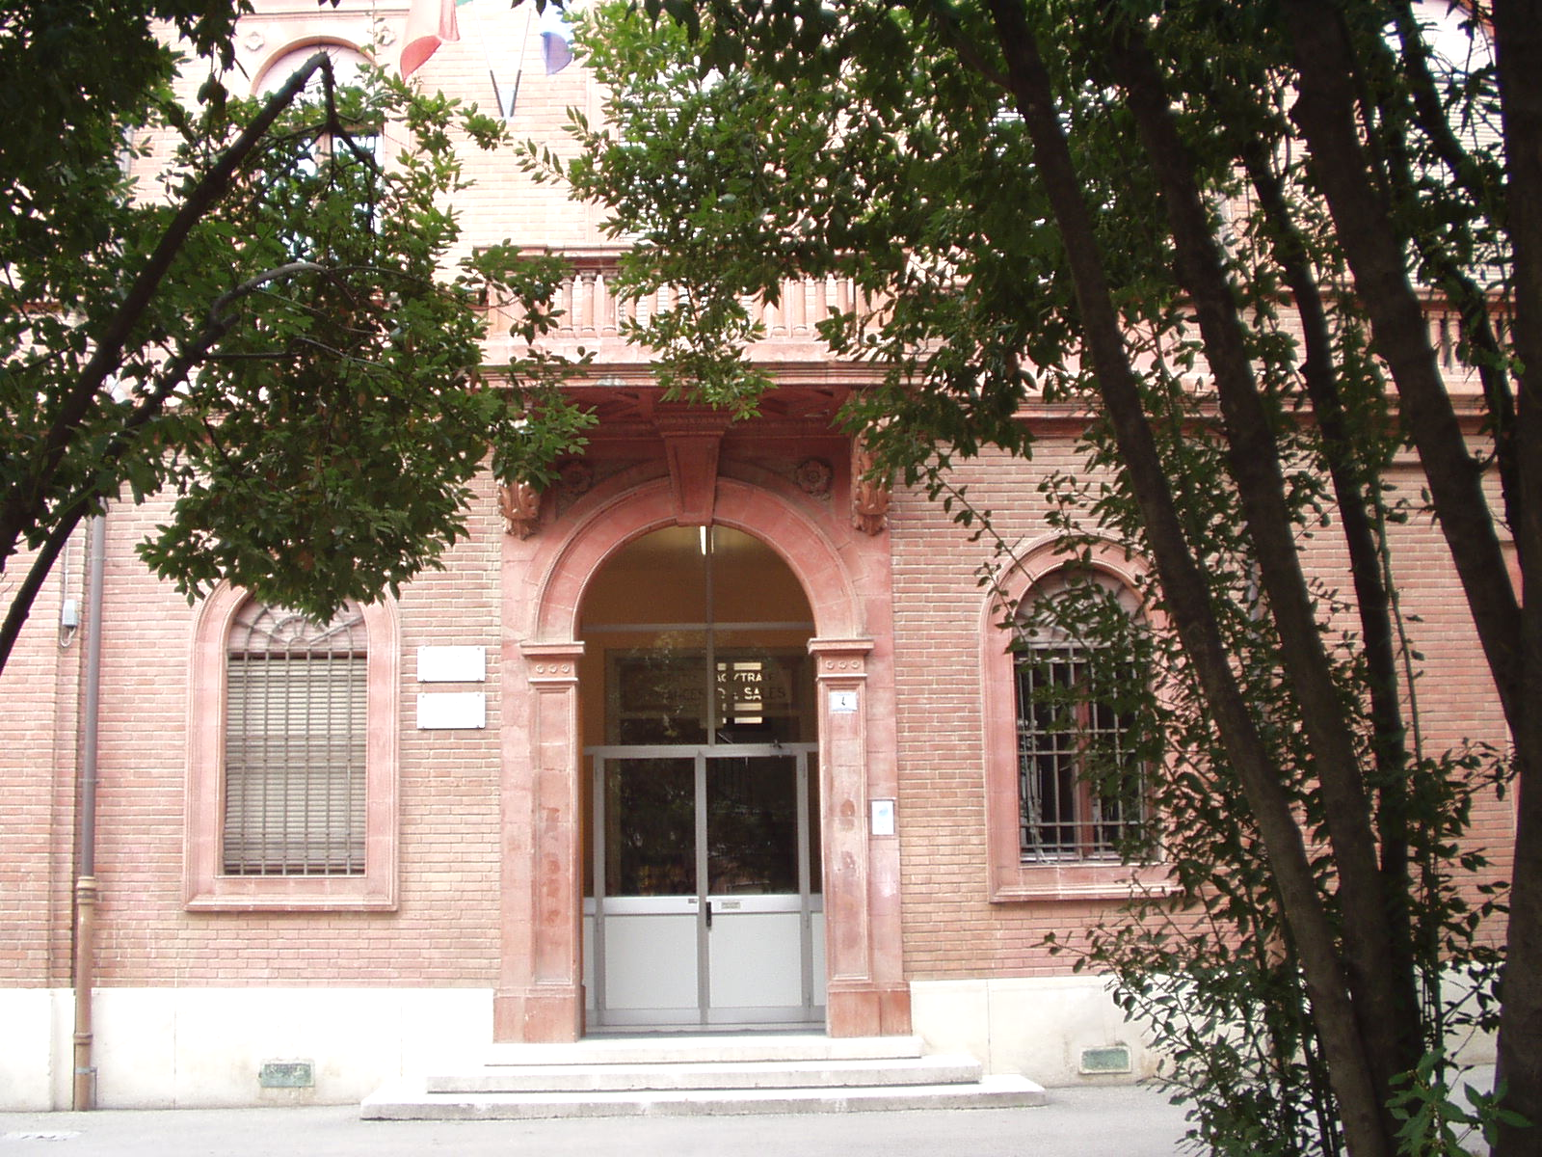

SABATO 7 DICEMBRE 2013
dalle14,30 alle18,30
possibilità di visitare la scuola

Docenti e alunni saranno a vostra disposizione
scuolasgiuseppe@racine.ra.it
www.sangiuseppelugo.it

Sezione PRIMAVERA - Scuola dell’INFANZIA

Via Emaldi, 13 Lugo (RA) - tel. 0545 22212

Scuola PRIMARIA

Piazza Marsala, 4 Lugo (RA) - tel. 0545 22212

Scuola SECONDARIA DI I° GRADO

Piazza Marsala, 4 Lugo (RA) - tel. 0545 23207

Istituto Comprensivo
“San Giuseppe”
scuolasgiuseppe@racine.ra.it
www.sangiuseppelugo.it
Istituto Comprensivo
“San Giuseppe”

